Construção de Compiladores
Entrega 1 — Analisador Léxico
Linguagem: C-Minus
Integrantes: ______________________________
Data: 20 de setembro de 2026

1. Objetivo da entrega
Esta entrega constrói o analisador léxico por dois caminhos independentes sobre a mesma linguagem e compara as saídas dos dois.
Na trilha manual, um subconjunto das regras de produção é convertido em uma expressão regular por token. As expressões são unidas num único autômato não determinístico pelo método de Thompson, que passa por construção de subconjuntos e minimização sem ferramenta que automatize o processo, e daí para um scanner implementado a partir da tabela de transição do autômato mínimo. Na trilha com ferramenta, a BNF completa vira uma especificação Flex e o scanner é gerado automaticamente.
A trilha manual é limitada a um subconjunto porque a conversão à mão das 29 regras seria inviável. A comparação final é o que fecha o raciocínio: nos trechos cobertos pelas duas, a sequência de tokens tem de ser idêntica.

2. Linguagem escolhida
A linguagem é o C-Minus, um subconjunto simplificado de C com BNF publicada, 29 regras de produção e um conjunto pequeno de tokens.

2.1. BNF completa
1. program → declaration-list
2. declaration-list → declaration-list declaration | declaration
3. declaration → var-declaration | fun-declaration
4. var-declaration → type-specifier ID ; | type-specifier ID [ NUM ] ;
5. type-specifier → int | void
6. fun-declaration → type-specifier ID ( params ) compound-stmt
7. params → param-list | void
8. param-list → param-list , param | param
9. param → type-specifier ID | type-specifier ID [ ]
10. compound-stmt → { local-declarations statement-list }
11. local-declarations → local-declarations var-declarations | empty
12. statement-list → statement-list statement | empty
13. statement → expression-stmt | compound-stmt | selection-stmt
| iteration-stmt | return-stmt
14. expression-stmt → expression ; | ;
15. selection-stmt → if ( expression ) statement
| if ( expression ) statement else statement
16. iteration-stmt → while ( expression ) statement
17. return-stmt → return ; | return expression ;
18. expression → var = expression | simple-expression
19. var → ID | ID [ expression ]
20. simple-expression → additive-expression relop additive-expression
| additive-expression
21. relop → <= | < | > | >= | == | !=
22. additive-expression → additive-expression addop term | term
23. addop → + | -
24. term → term mulop factor | factor
25. mulop → * | /
26. factor → ( expression ) | var | call | NUM
27. call → ID ( args )
28. args → arg-list | empty
29. arg-list → arg-list , expression | expression

2.2. Elementos léxicos
Palavras reservadas: else if int return void while
Símbolos especiais: + - * / < <= > >= == != = ; , ( ) [ ] { } /* */
Definições: ID = letter letter*, NUM = digit digit*, letter = a..z | A..Z, digit = 0..9. Comentários entre /* e */.

3. Subconjunto de regras de produção
O subconjunto escolhido é o sub-idioma das expressões, formado por sete regras de produção — acima do mínimo de cinco exigido pelo enunciado.
Regra | Produção | Terminais que introduz
18 | expression → var = expression | simple-expression | =
20 | simple-expression → additive-expression relop additive-expression | additive-expression | via relop
22 | additive-expression → additive-expression addop term | term | via addop
23 | addop → + | - | + -
24 | term → term mulop factor | factor | via mulop
25 | mulop → * | / | * /
26 | factor → ( expression ) | var | call | NUM | ( ) NUM

As regras 20 e 26 referenciam os não terminais relop, var e call, definidos pelas regras 21, 19 e 27. Sem elas os terminais ficariam indefinidos, então foram incorporadas como auxiliares:
Regra | Produção | Terminais que introduz
19 | var → ID | ID [ expression ] | ID [ ]
21 | relop → <= | < | > | >= | == | != | <= < > >= == !=
27 | call → ID ( args ) | ID ( )

Uma consequência importante dessa escolha: o subconjunto não contém nenhuma palavra reservada, porque as regras 5, 15, 16 e 17 ficaram de fora. Isso elimina o conflito entre palavra reservada e identificador. Em compensação entram três casos de maior casamento possível que o autômato precisa resolver: = contra ==, < contra <= e > contra >=.

4. Alfabeto e definições regulares
O alfabeto do subconjunto reúne as letras, os dígitos e os símbolos especiais usados pelas regras selecionadas:
Σ = { a..z, A..Z, 0..9, =, <, >, !, +, -, *, /, (, ), [, ] }
Definições regulares auxiliares:
Nome | Definição
letra (L) | a | b | ... | z | A | B | ... | Z
dígito (G) | 0 | 1 | 2 | 3 | 4 | 5 | 6 | 7 | 8 | 9

Nas tabelas adiante as colunas L e G representam essas duas classes. São abreviações: a coluna L vale por 52 colunas idênticas e a coluna G por 10. As demais colunas são símbolos literais do alfabeto.

5. Expressões regulares dos tokens
Cada terminal do subconjunto dá origem a um token. A ordem da tabela é a prioridade de desempate, usada quando duas expressões aceitam o mesmo lexema.
Token | Expressão regular | Origem
ID | letra · letra* | regras 19, 27
NUM | digito · digito* | regra 26
EQ | = · = | regra 21
ASSIGN | = | regra 18
LE | < · = | regra 21
LT | < | regra 21
GE | > · = | regra 21
GT | > | regra 21
NE | ! · = | regra 21
PLUS | + | regra 23
MINUS | - | regra 23
TIMES | * | regra 25
OVER | / | regra 25
LPAREN | ( | regras 26, 27
RPAREN | ) | regras 26, 27
LBRACKET | [ | regra 19
RBRACKET | ] | regra 19

EQ aparece antes de ASSIGN e LE antes de LT. Nesse subconjunto a ordem não chega a ser decisiva, porque esses lexemas terminam em estados diferentes do autômato e o conflito é resolvido pelo maior casamento possível. A prioridade fica declarada mesmo assim, porque é ela que garante o comportamento caso duas expressões venham a aceitar exatamente a mesma cadeia.

6. Construção do NFA pelo método de Thompson
Cada expressão regular é convertida no seu fragmento de Thompson e todos são unidos sob um estado inicial comum, ligado a cada fragmento por uma transição vazia. O resultado tem 55 estados, S0 a S54, com S0 como inicial.
Diferente de um autômato que apenas reconhece uma linguagem, aqui cada estado final carrega o rótulo do token que reconhece. É isso que transforma o autômato num tokenizador.
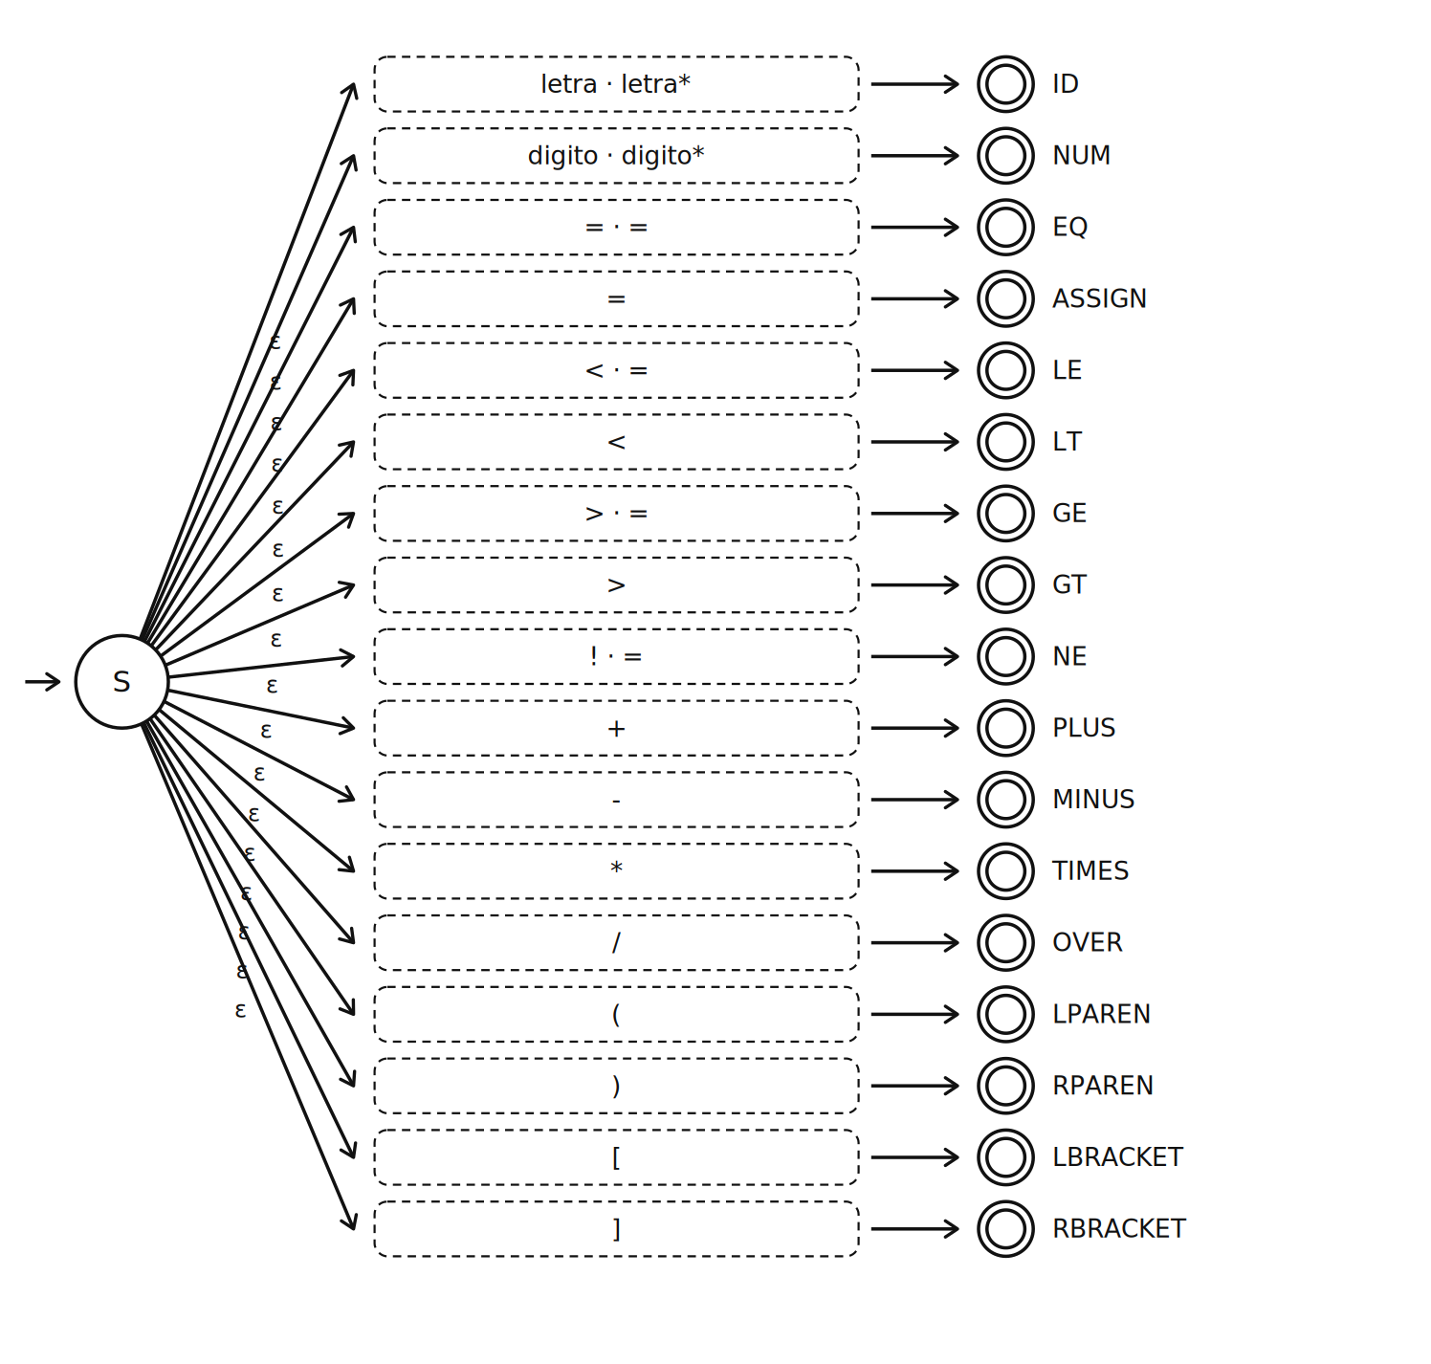
Figura 1 — União dos fragmentos sob um estado inicial comum

6.1. Faixa de estados de cada fragmento
Token | Estados | Token | Estados
ID | S1 a S10 | NUM | S11 a S16
EQ | S17 a S20 | ASSIGN | S21 a S22
LE | S23 a S26 | LT | S27 a S28
GE | S29 a S32 | GT | S33 a S34
NE | S35 a S38 | PLUS | S39 a S40
MINUS | S41 a S42 | TIMES | S43 a S44
OVER | S45 a S46 | LPAREN | S47 a S48
RPAREN | S49 a S50 | LBRACKET | S51 a S52
RBRACKET | S53 a S54

6.2. Detalhe do fragmento de ID
Os fragmentos dos símbolos de um caractere são triviais: dois estados e uma transição. Os únicos com estrutura interessante são ID e NUM, que usam o fecho de Kleene. Abaixo o de ID, construído como letra concatenada com letra estrela. O de NUM é idêntico trocando a classe letra pela classe dígito.
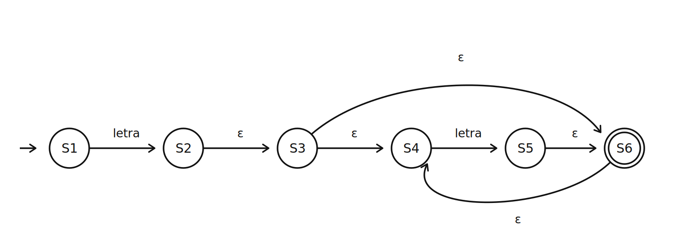
Figura 2 — Fragmento de Thompson para ID = letra · letra*
A variante de Thompson adotada para o fecho faz o arco de retorno sair do estado final da estrela e voltar ao início do corpo, e o arco de desvio sair do início da estrela direto para o seu final.

7. Conversão do NFA para o DFA
A construção de subconjuntos parte do fecho-ε do estado inicial e gera 21 estados. Um estado do DFA é final quando contém algum estado final do NFA, e herda o rótulo do token correspondente.

7.1. Estados gerados
Estado | Conjunto de estados do NFA | Token
Q0 | {S0, S1, S3, S11, S17, S21, S23, S27, S29, S33, S35, S39, S41, S43, S45, S47, S49, S51, S53} | —
Q1 | {S2, S4, S5, S7, S9, S10} | ID
Q2 | {S12, S13, S15, S16} | NUM
Q3 | {S18, S19, S22} | ASSIGN
Q4 | {S24, S25, S28} | LT
Q5 | {S30, S31, S34} | GT
Q6 | {S36, S37} | —
Q7 | {S40} | PLUS
Q8 | {S42} | MINUS
Q9 | {S44} | TIMES
Q10 | {S46} | OVER
Q11 | {S48} | LPAREN
Q12 | {S50} | RPAREN
Q13 | {S52} | LBRACKET
Q14 | {S54} | RBRACKET
Q15 | {S5, S6, S7, S8, S10} | ID
Q16 | {S13, S14, S16} | NUM
Q17 | {S20} | EQ
Q18 | {S26} | LE
Q19 | {S32} | GE
Q20 | {S38} | NE

7.2. Função de transição
Q0: L -> Q1 G -> Q2 = -> Q3 < -> Q4 > -> Q5 ! -> Q6 + -> Q7 - -> Q8 * -> Q9
/ -> Q10 ( -> Q11 ) -> Q12 [ -> Q13 ] -> Q14
Q1: L -> Q15
Q2: G -> Q16
Q3: = -> Q17
Q4: = -> Q18
Q5: = -> Q19
Q6: = -> Q20
Q7: (sem transicoes)
Q8: (sem transicoes)
Q9: (sem transicoes)
Q10: (sem transicoes)
Q11: (sem transicoes)
Q12: (sem transicoes)
Q13: (sem transicoes)
Q14: (sem transicoes)
Q15: L -> Q15
Q16: G -> Q16
Q17: (sem transicoes)
Q18: (sem transicoes)
Q19: (sem transicoes)
Q20: (sem transicoes)
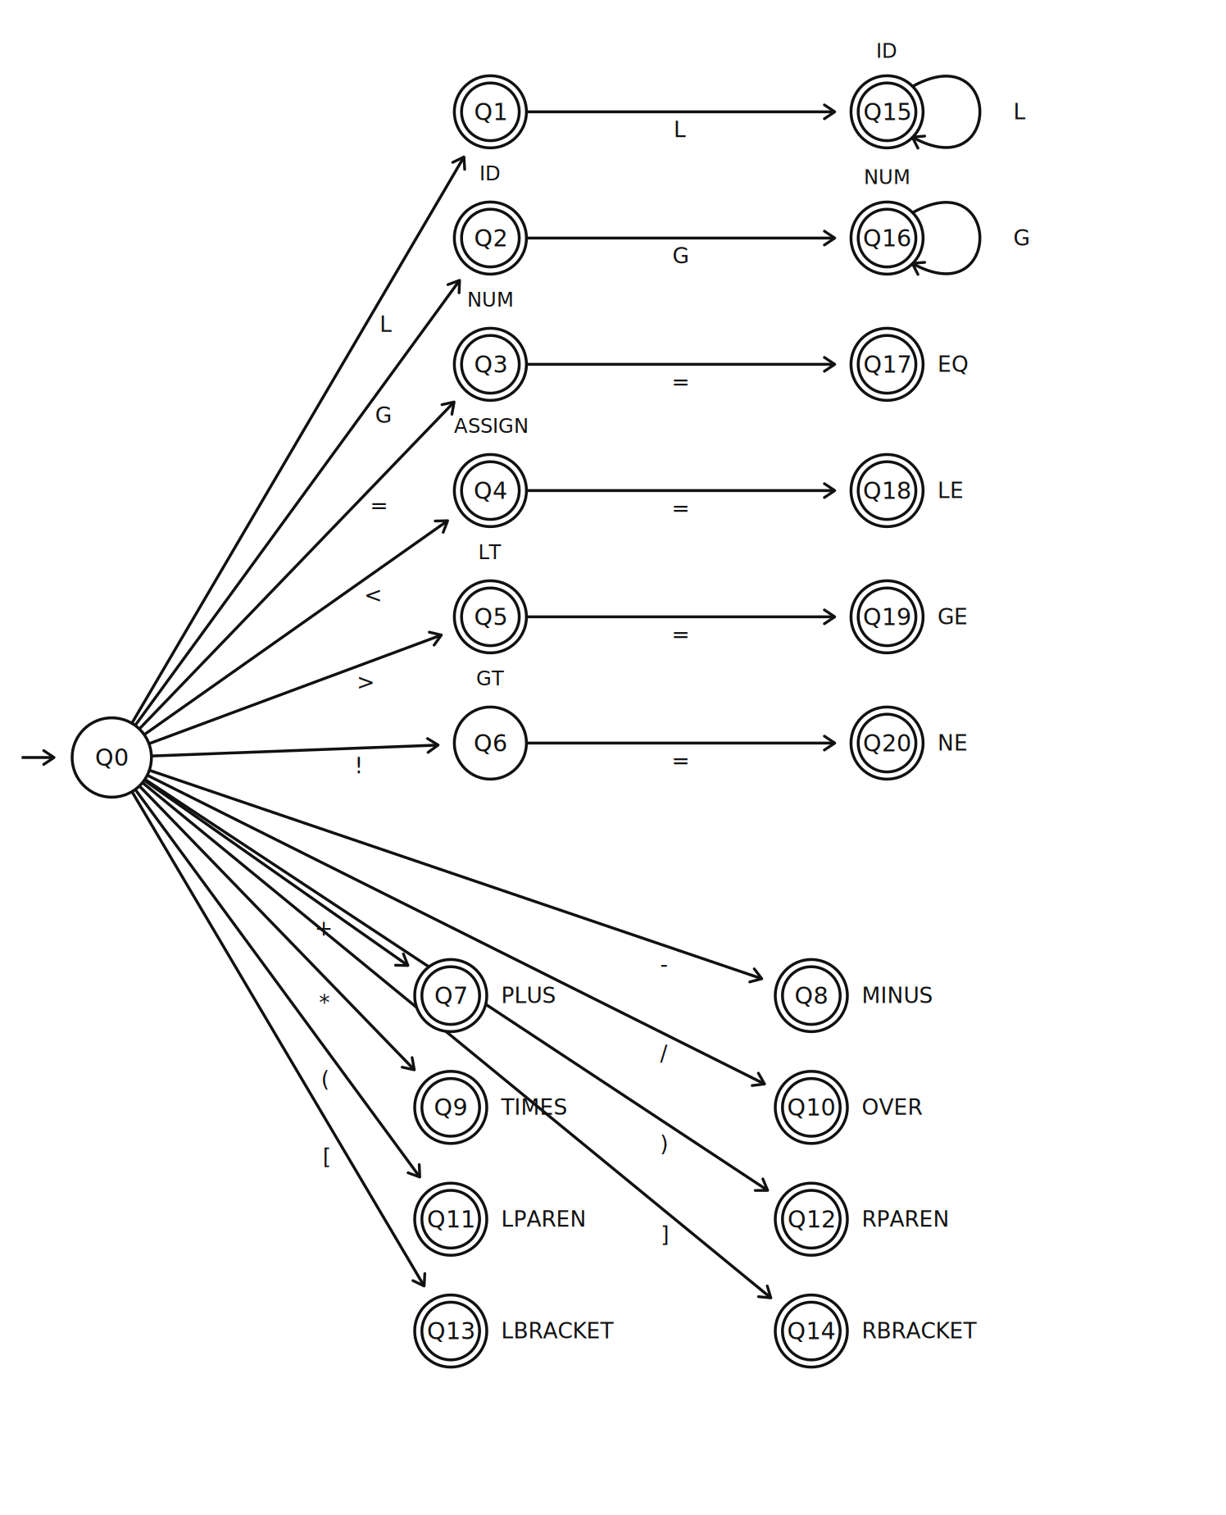
Figura 3 — DFA obtido pela construção de subconjuntos, 21 estados

8. Minimização do DFA
A minimização usa refinamento de partições. A partição inicial não separa apenas finais de não finais: tem um bloco para cada rótulo de token, mais um bloco para os estados não finais. Se dois estados que aceitam tokens diferentes começassem no mesmo bloco, o autômato mínimo emitiria o token trocado.
Como quase todo estado final deste DFA aceita um token distinto, a maior parte dos blocos iniciais já é unitária e não pode ser refinada. O refinamento acaba unindo apenas dois pares:
Estado mínimo | Estados do DFA | Token | Por que colapsam
q1 | Q1, Q15 | ID | mesmo token e mesmo destino em todos os símbolos
q2 | Q2, Q16 | NUM | mesmo token e mesmo destino em todos os símbolos

Todos os demais blocos permanecem unitários. O autômato mínimo tem 19 estados, contra 21 do DFA de subconjuntos e 55 do NFA.
A redução modesta é esperada e vale ser comentada: num tokenizador com muitos símbolos de um caractere, cada estado final aceita um token diferente, então não há o que unir. A economia grande já tinha acontecido na determinização, que colapsou as transições vazias.

8.1. Autômato mínimo
Estado | Blocos do DFA | Token
q0 | Q0 | —
q1 | Q1, Q15 | ID
q2 | Q2, Q16 | NUM
q3 | Q3 | ASSIGN
q4 | Q4 | LT
q5 | Q5 | GT
q6 | Q6 | —
q7 | Q7 | PLUS
q8 | Q8 | MINUS
q9 | Q9 | TIMES
q10 | Q10 | OVER
q11 | Q11 | LPAREN
q12 | Q12 | RPAREN
q13 | Q13 | LBRACKET
q14 | Q14 | RBRACKET
q15 | Q17 | EQ
q16 | Q18 | LE
q17 | Q19 | GE
q18 | Q20 | NE

q0: L -> q1 G -> q2 = -> q3 < -> q4 > -> q5 ! -> q6 + -> q7 - -> q8 * -> q9
/ -> q10 ( -> q11 ) -> q12 [ -> q13 ] -> q14
q1: L -> q1
q2: G -> q2
q3: = -> q15
q4: = -> q16
q5: = -> q17
q6: = -> q18
q7: (sem transicoes)
q8: (sem transicoes)
q9: (sem transicoes)
q10: (sem transicoes)
q11: (sem transicoes)
q12: (sem transicoes)
q13: (sem transicoes)
q14: (sem transicoes)
q15: (sem transicoes)
q16: (sem transicoes)
q17: (sem transicoes)
q18: (sem transicoes)
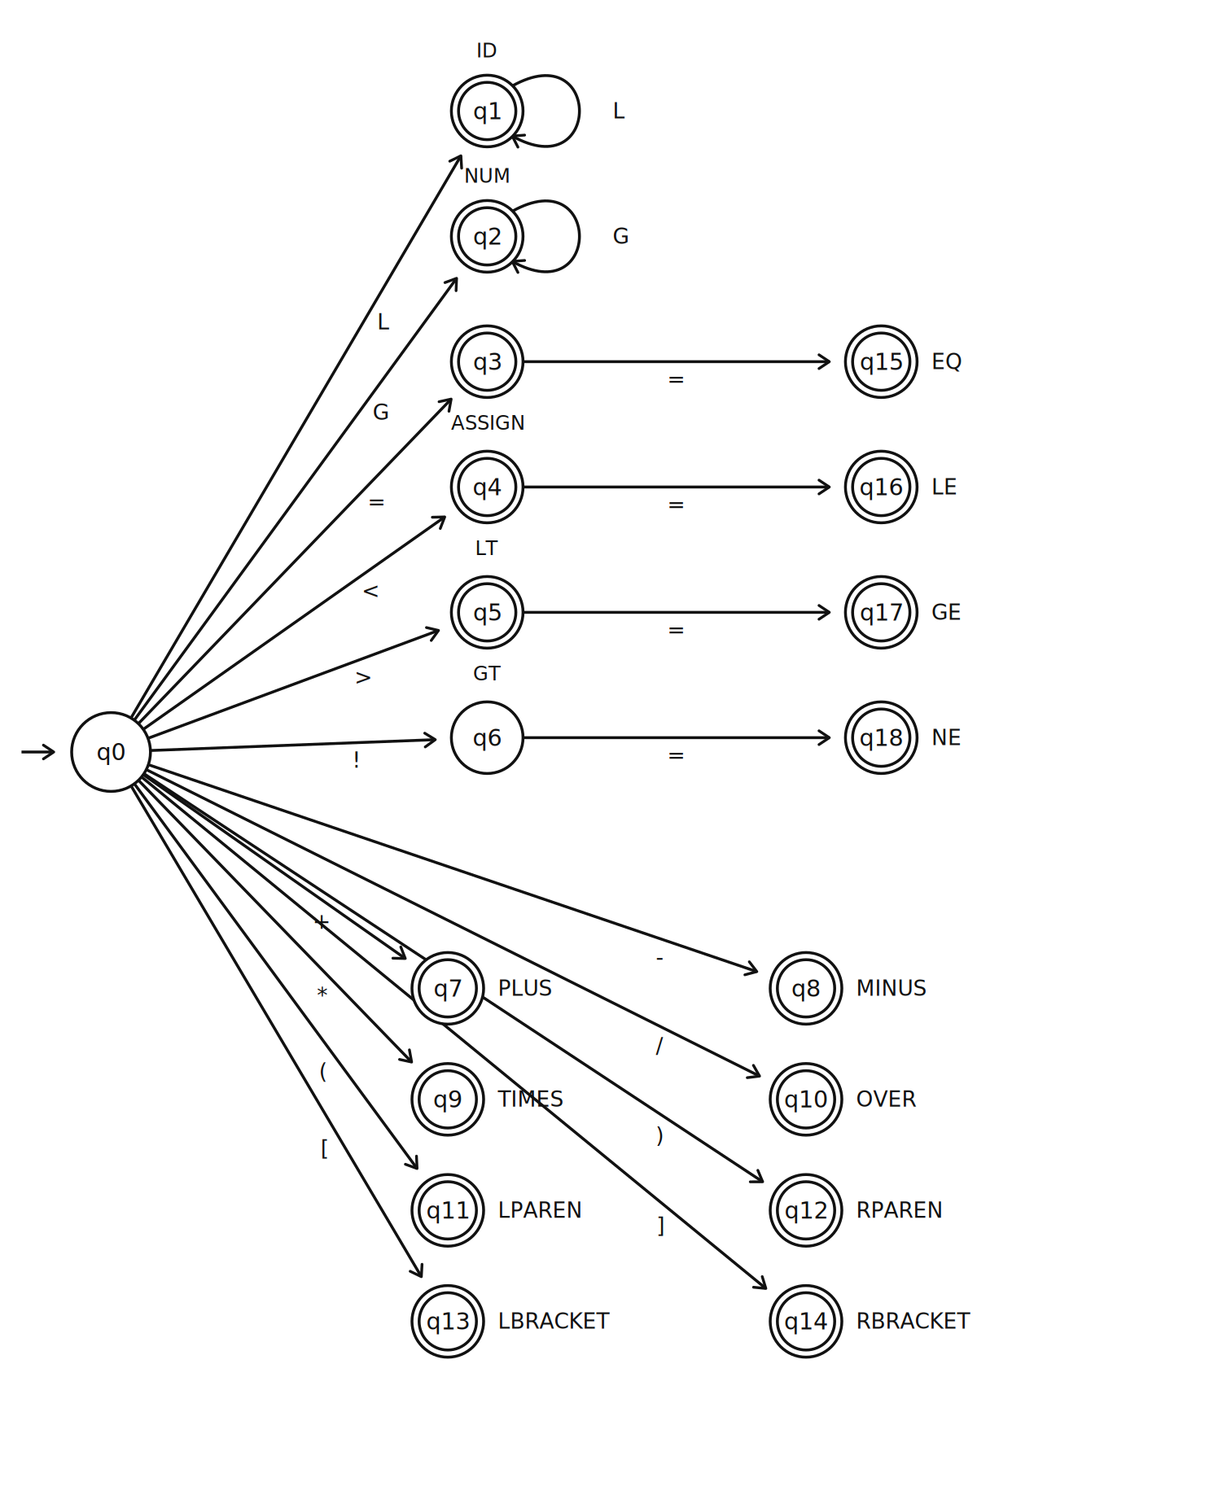
Figura 4 — DFA mínimo, 19 estados
Estado inicial: q0. Os únicos estados não finais são o inicial e o alcançado por !, que só aceita depois de ler o = seguinte.

9. Implementação do scanner
O scanner é dirigido pela tabela de transição do autômato mínimo. A tabela é gerada a partir do autômato e o motor a consulta, de modo que uma mudança no subconjunto de regras não exige reescrever o scanner.

9.1. Maior casamento possível
O laço não roda o autômato até o fim da entrada. A cada token ele avança enquanto houver transição, guardando a última posição em que passou por um estado final; quando trava, recua para essa posição, emite o token guardado e recomeça dali. Se travou sem nenhum estado final guardado, é erro léxico.
Sem esse recuo, <= sairia como LT seguido de ASSIGN, e 12 sairia como dois NUM.
while (p < tam) {
int k = classe_de[(unsigned char)buf[p]];
if (k < 0) break; /* fora do alfabeto */
int prox = delta[estado][k];
if (prox < 0) break; /* sem transicao: travou */
estado = prox;
p++;
if (token_de[estado]) { /* passou por um final */
ult_token = token_de[estado];
ult_pos = p;
}
}

9.2. Espaços, comentários e erros
Espaços em branco e comentários /* */ são descartados antes de cada token e não geram saída. Comentário aberto e não fechado é erro léxico, reportado na linha e coluna em que o /* apareceu. Caractere fora do alfabeto é reportado na posição em que ocorre, e o scanner avança um caractere e continua, para não parar no primeiro erro.

9.3. Estrutura da tabela
O arquivo tabela.h é a transcrição direta do autômato mínimo da seção 8 para C, em três estruturas. classe_de[256] mapeia cada caractere para uma coluna da tabela, e é onde a classe L vira qualquer letra e a classe G qualquer dígito. delta[19][14] é a função de transição, com -1 nas posições sem transição, que representam o estado de erro. token_de[19] diz qual token cada estado reconhece, com NULL nos estados não finais.
O motor do scanner não conhece C-Minus: ele apenas consulta essas três estruturas. Trocar o subconjunto de regras exige reescrever a tabela, não o scanner.
Compilação e execução:
make # compila os dois scanners
make test # roda os dois sobre os arquivos de teste
make compara # confere se as duas trilhas batem token a token

10. Scanner gerado com Flex
A especificação cminus.l cobre a BNF completa das 29 regras. Foi processada com Flex 2.6.4 e compilada com gcc 13.3.
Duas coisas que o scanner manual precisa implementar explicitamente o Flex resolve sozinho. O maior casamento possível é o comportamento padrão da ferramenta, o que faz <= vencer <. E em caso de empate vence a regra declarada primeiro, mecanismo usado para as palavras reservadas vencerem ID — por isso elas aparecem antes de ID no arquivo.
Comentários são tratados por uma condição de início exclusiva, o que permite detectar comentário aberto ao chegar no fim do arquivo.
"else" { emite("ELSE"); }
"if" { emite("IF"); }
...
"<=" { emite("LE"); }
"<" { emite("LT"); }
...
{NUM}{letra}+ { erro("numero mal formado"); }
{ID} { emite("ID"); }
{NUM} { emite("NUM"); }
A regra {NUM}{letra}+ é uma decisão de projeto, não uma consequência do autômato: pelo maior casamento possível, 12abc seria NUM seguido de ID. A regra explícita transforma isso em erro léxico, que é o comportamento esperado de um compilador de C.

11. Arquivos de teste
Arquivo | Trilha | Conteúdo
valido_sub.cm | subconjunto | expressões válidas cobrindo os 17 tokens
invalido_sub.cm | subconjunto | caracteres fora do alfabeto e comentário aberto
valido.cm | BNF completa | programa C-Minus completo: função, laço, vetor
invalido.cm | BNF completa | número mal formado, caracteres inválidos, comentário aberto

Nos arquivos inválidos os erros são léxicos e não sintáticos. Um parêntese faltando passa direto pelo analisador léxico — quem reclama disso é o sintático, que é a entrega seguinte.

12. Saídas e comparação
A saída de cada scanner é uma sequência de pares lexema e token, com a linha e a coluna onde o lexema começa.

12.1. Trilha manual, arquivo válido
== scanner implementado a partir do DFA minimo -- valido_sub.cm ==
LIN COL TOKEN LEXEMA
--------------------------------------------
2 1 ID x
2 3 ASSIGN =
2 5 ID a
2 7 PLUS +
2 9 ID b
2 11 TIMES *
2 13 NUM 2
3 1 ID resultado
3 11 ASSIGN =
3 13 LPAREN (
3 14 ID alfa
3 19 MINUS -
3 21 ID beta
Trecho inicial. A saída completa tem 79 tokens.

12.2. Trilha manual, arquivo inválido
== scanner implementado a partir do DFA minimo -- invalido_sub.cm ==
LIN COL TOKEN LEXEMA
--------------------------------------------
1 1 ID x
1 3 ASSIGN =
1 5 ID a
ERRO LEXICO linha 1 coluna 7: caractere invalido "@"
1 9 ID b
2 1 ID y
2 3 ASSIGN =
2 5 ID c
ERRO LEXICO linha 2 coluna 7: caractere invalido "#"
2 9 ID d
3 1 ID z

12.3. Comparação entre as duas trilhas
Os dois scanners foram executados sobre o mesmo arquivo válido do subconjunto e as saídas comparadas token a token, incluindo linha e coluna:
$ diff <(grep '^[0-9]' saida_flex_sub_valido.txt) \
<(grep '^[0-9]' saida_manual_sub_valido.txt)
$ echo $?
0
As 79 linhas são idênticas. Essa é a validação cruzada da trilha manual: o autômato construído à mão e o gerado pelo Flex reconhecem exatamente a mesma sequência de tokens, nas mesmas posições.
Sobre o arquivo da BNF completa as saídas divergem, e a divergência é esperada, porque as duas trilhas cobrem linguagens diferentes:
- O scanner manual acusa caracteres como ponto e vírgula e chaves como inválidos. Eles não pertencem ao alfabeto do subconjunto, que vem das regras 18 a 27. O scanner do Flex os reconhece porque cobre a BNF inteira.
- O scanner manual quebra 12abc em NUM seguido de ID, resultado correto do maior casamento possível. O Flex reporta erro por causa da regra explícita de número mal formado descrita na seção 10.
Nenhuma das duas indica erro de construção. A primeira é consequência do recorte do subconjunto e a segunda de uma regra declarada a mais na especificação Flex.

13. Decisões de projeto
- O subconjunto foi fechado com as regras auxiliares 19, 21 e 27, sem as quais os terminais referenciados pelas regras 20 e 26 ficariam indefinidos.
- A variante de Thompson para o fecho de Kleene faz o retorno sair do estado final da estrela e voltar ao início do corpo.
- A partição inicial da minimização tem um bloco por rótulo de token, e não apenas finais contra não finais.
- O estado de erro é implícito nas tabelas, representado pela ausência de transição.
- Número colado em letra é erro léxico na especificação Flex, por regra explícita, e não no autômato manual.
- Comentários e espaços em branco são descartados fora do autômato de tokens, no laço do scanner.

14. Etapas seguintes
Esta entrega encerra o analisador léxico. As próximas etapas são o analisador sintático e semântico, a tradução para código MIPS e a execução em simulador.

Apêndice A — construção inicial sobre a regra 22
Antes de o subconjunto ser fechado, o grupo desenvolveu por completo a construção para a expressão aditiva isolada, tratando a regra 22 como uma linguagem única em vez de um conjunto de tokens. O material é mantido aqui porque ilustra o método aplicado a um caso pequeno o bastante para ser acompanhado inteiro à mão.
Alfabeto Σ = {0..9, +, -} e expressão regular:
ER = NUM · addop · NUM · (addop · NUM)*
= D · D* · addop · D · D* · (addop · D · D*)*
O NFA de Thompson correspondente tem 24 estados, montados em três blocos concatenados.
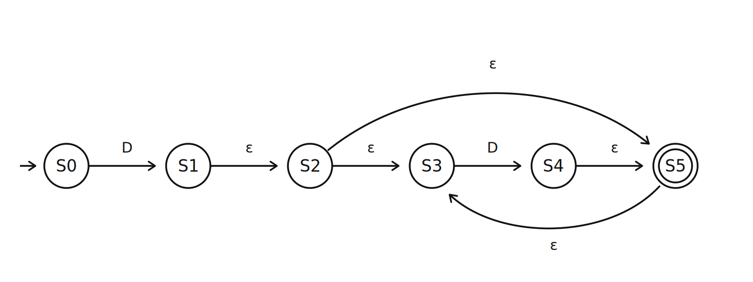
Figura A1 — Bloco D · D* (S0 a S5)
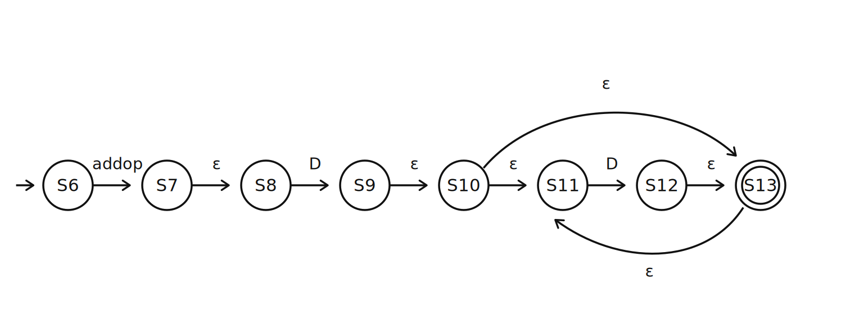
Figura A2 — Bloco addop · D · D* (S6 a S13)
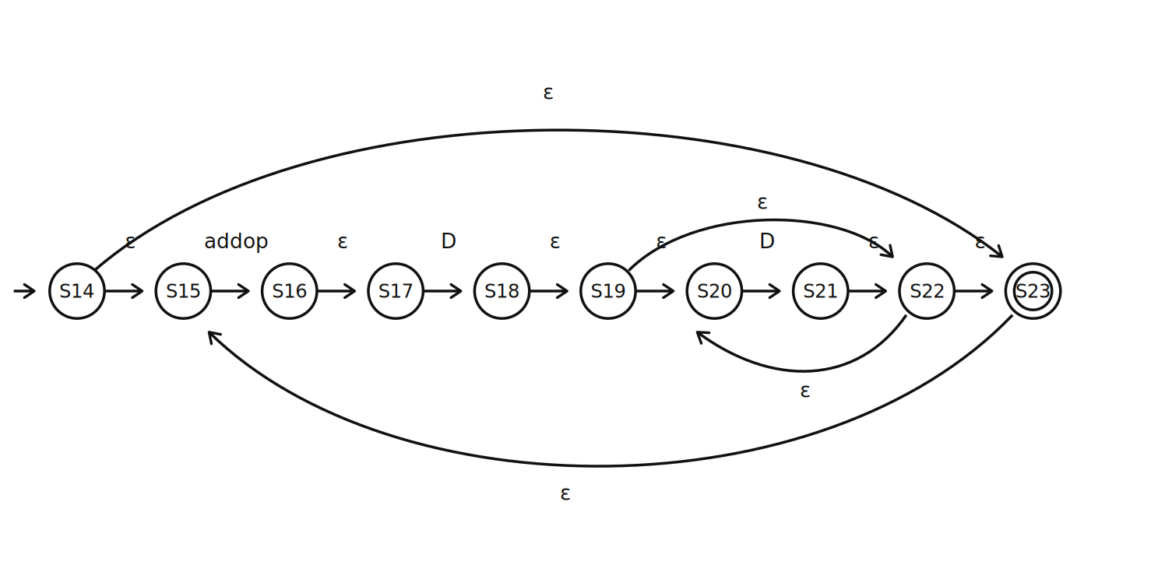
Figura A3 — Bloco (addop · D · D*)* (S14 a S23)
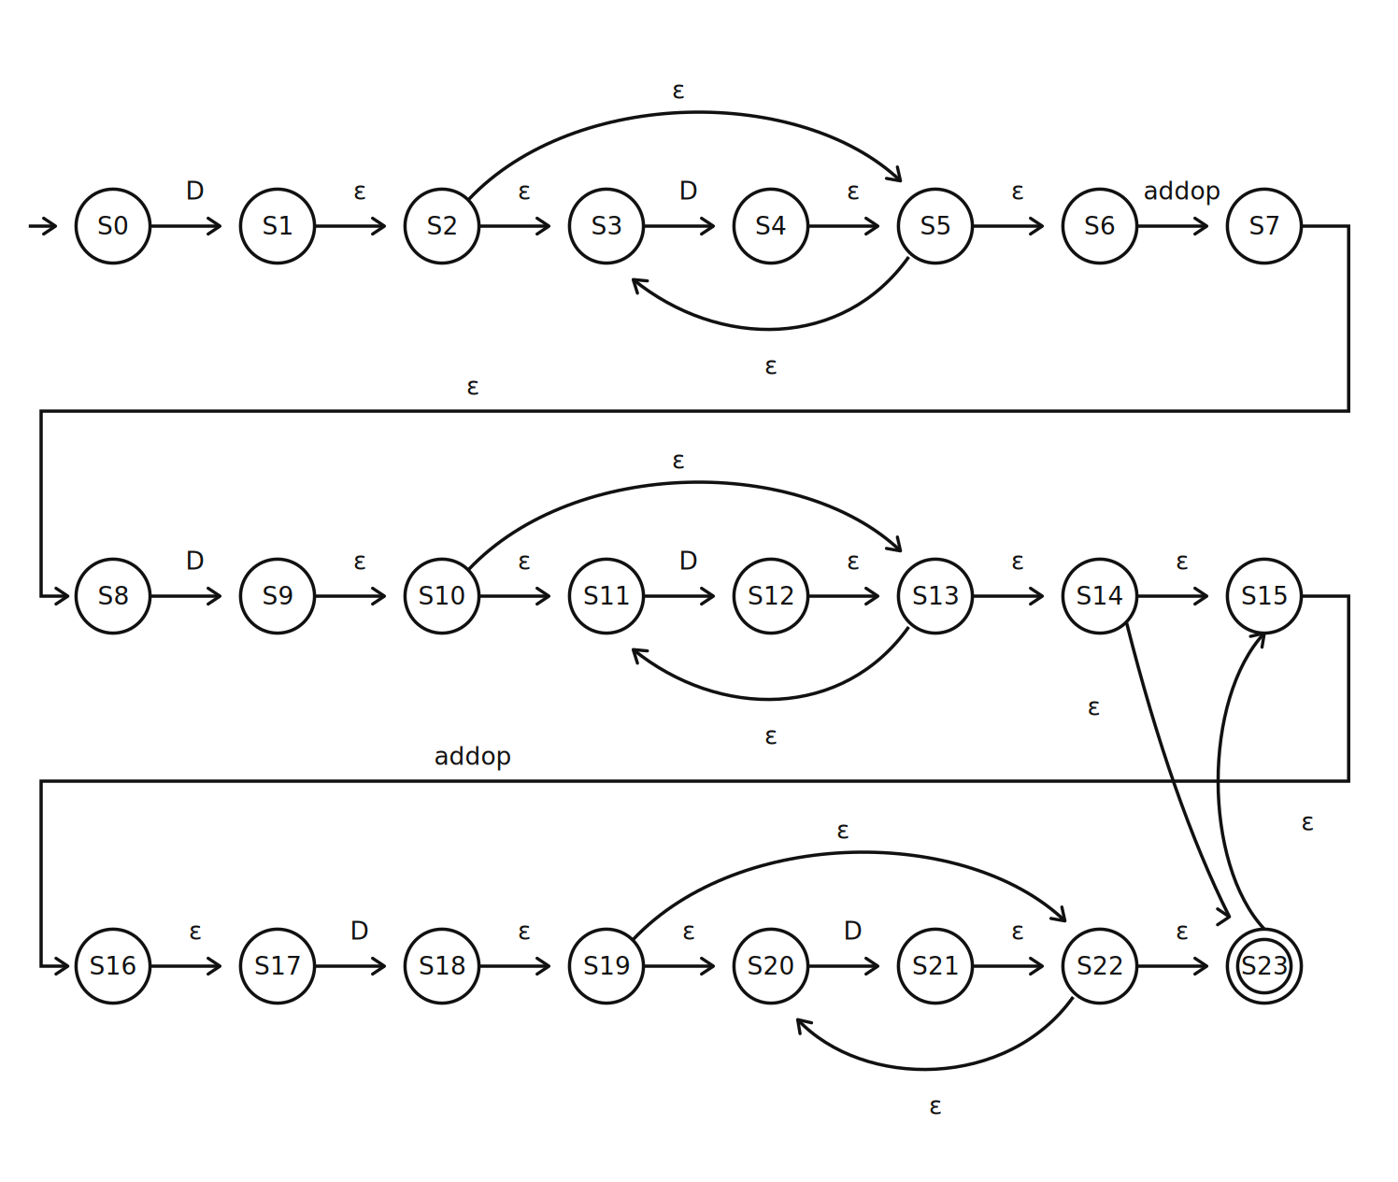
Figura A4 — NFA completo, 24 estados
A construção de subconjuntos gera nove estados, nomeados de A a I:
A = e(S0) = {S0} move(A,D)={S1}
B = e(S1) = {S1,S2,S3,S5,S6} move(B,D)={S4} move(B,addop)={S7}
C = e(S4) = {S3,S4,S5,S6} move(C,D)={S4} move(C,addop)={S7}
D = e(S7) = {S7,S8} move(D,D)={S9}
E = e(S9) = {S9,S10,S11,S13,S14,S15,S23} move(E,D)={S12} move(E,addop)={S16}
F = e(S12) = {S11,S12,S13,S14,S15,S23} move(F,D)={S12} move(F,addop)={S16}
G = e(S16) = {S16,S17} move(G,D)={S18}
H = e(S18) = {S15,S18,S19,S20,S22,S23} move(H,D)={S21} move(H,addop)={S16}
I = e(S21) = {S15,S20,S21,S22,S23} move(I,D)={S21} move(I,addop)={S16}
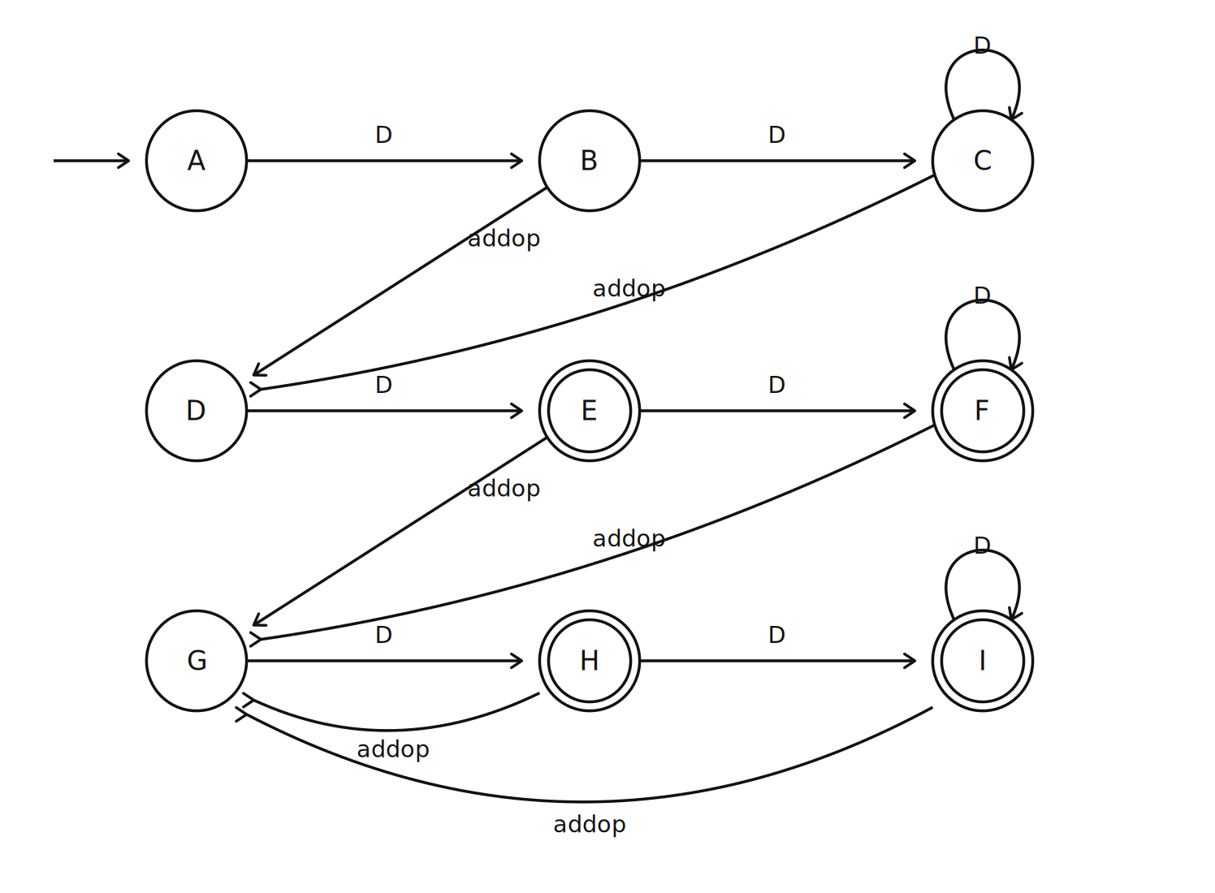
Figura A5 — DFA de subconjuntos, nove estados
Passo | Partição | Símbolo | Split
0 | {A, B, C, D, G} {E, F, H, I} | D | {A, B, C} {D, G}
1 | {A, B, C} {D, G} {E, F, H, I} | addop | {A} {B, C}
2 | {A} {B, C} {D, G} {E, F, H, I} | D | —
3 | {A} {B, C} {D, G} {E, F, H, I} | addop | —

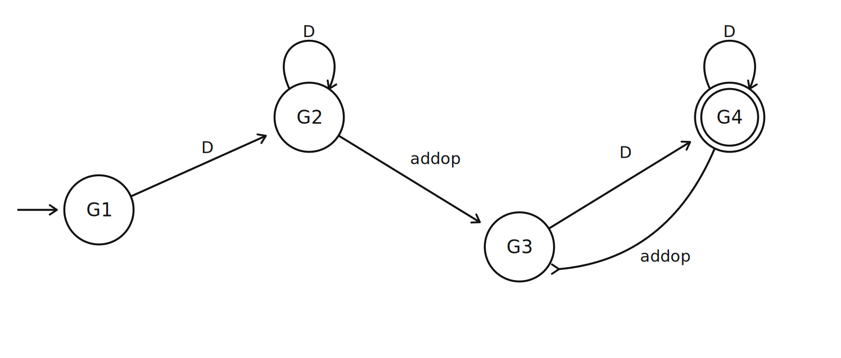
Figura A6 — DFA mínimo, quatro estados (G1 a G4)
De 24 estados no NFA para 4 no mínimo. A diferença em relação ao autômato da seção 8 é que ali o objetivo é emitir tokens, o que impede a maior parte dos estados finais de colapsar.

